DOCUMENTO DE DISEÑO TÉCNICO: SISTEMA DE ANALÍTICA Y BI - BEARPAI

Nombre del Proyecto: BearpAI (IA Market Insights)
Integrante: Benjamin Retamales
Sección: 002d
Fecha: Abril 2026

ÍNDICE
INTRODUCCIÓN ......................................................................................... Pág. 3
1. DESCRIPCIÓN TÉCNICA DEL SISTEMA ........................................................................................................ Pág. 3
1.1 Componentes técnicos del sistema .................................................................................. Pág.3 1.2 Estructura general (Capa Bronze, Silver, Gold) ........................................................................................Pág.4 1.3 Tecnologías utilizadas ............................................................................... Pág. 4 1.4 Relación entre componentes y flujo de datos..........................................................................................Pág. 4
2. DIAGRAMA TÉCNICO DE LA SOLUCIÓN ..................................................................................................... Pág. 5
3. MODELO DE DATOS BÁSICO Y DICCIONARIO .............................................................................................. Pág. 6
3.1 Modelo de datos (Entidad-Relación).......................................................................................Pág.6 3.2 Diccionario de datos analítico ................................................................................... Pág.7
4. CONFIGURACIÓN Y DOCUMENTACIÓN (README.MD) ........................................................................................... Pág. 7
4.1 Guía de ejecución y entorno Docker........................................................................................Pág.8 4.2 Control de versiones y repositorio GitHub ..................................................................................... Pág.8
CIERRE Y CONCLUSIONES ....................................................................Pág.9

INTRODUCCIÓN
Este documento describe la arquitectura técnica de BearpAI, un ecosistema de datos diseñado para transformar la operación de IAMarket. A través de una arquitectura Data Lakehouse, el sistema centraliza datos de ventas, productos y usuarios para generar dashboards analíticos que permiten visualizar tendencias de mercado, comportamiento del consumidor y optimización de inventarios.

1. DESCRIPCIÓN TÉCNICA DEL SISTEMA

1.1 Componentes técnicos del sistema
La solución BearpAI está integrada por los siguientes componentes fundamentales:
Scripts de procesamiento: Módulos de Python y PySpark para el tratamiento de datos.
Base de datos: Repositorio relacional PostgreSQL para el almacenamiento persistente.
Contenedores: Orquestación mediante Docker y Docker Compose para asegurar la portabilidad del entorno.
Modelo Predictivo: Algoritmo de Machine Learning (scikit-learn) integrado en el pipeline.
Dashboards: Interfaz de visualización de datos en Power BI / Metabase

1.2 Estructura general
El sistema sigue una arquitectura de Data Lakehouse organizada por capas funcionales (Medallion Architecture), lo que permite un diseño modular y escalable:
Capa Bronze (Ingesta): Captura de datos históricos y catálogos en bruto.
Capa Silver (Procesamiento): Limpieza, normalización y eliminación de duplicados.
Capa Gold (Analítica): Tablas maestras de indicadores (KPIs) y predicciones listas para el consumo de negocio.

1.3 Tecnologías de Visualización y Datos
Apache Spark: Para el cálculo de métricas complejas (promedios, ventas totales, tasas de rotación).
PostgreSQL: Como Data Warehouse para consultas rápidas desde el Dashboard.
Metabase / Power BI: Herramientas para la creación de la capa visual e interactiva.
Se implementa un modelo de Machine Learning de clasificación binaria utilizando scikit-learn, cuyo objetivo es predecir el riesgo de quiebre de stock en productos.

1.4 Relación entre componentes y flujo de datos
El sistema BearpAI opera bajo un flujo de datos unidireccional y estructurado, donde cada componente cumple un rol crítico para transformar el dato crudo en información estratégica. La relación se define mediante las siguientes etapas:
Orquestación de Infraestructura (Docker): Antes de cualquier procesamiento, Docker levanta el contenedor de PostgreSQL. Este componente actúa como el receptor final de los datos procesados, permitiendo que la base de datos esté disponible para consultas en todo momento.
Ciclo de Vida del Dato (Pipeline de Python): El script procesamiento.py centraliza la lógica de negocio. La relación entre sus funciones sigue el paradigma Extract, Transform, Load (ETL):
Ingesta: Se conecta a la carpeta data/ para extraer los archivos CSV.
Procesamiento (Spark): Realiza la limpieza en memoria, relacionando tablas de productos y ventas para eliminar inconsistencias.
Carga: Establece una conexión con la base de datos PostgreSQL para persistir los datos en la Capa Gold.
Consumo y Visualización (Dashboard): El Dashboard (Capa Gold) se conecta directamente a las tablas refinadas en PostgreSQL. Existe una relación de dependencia donde el dashboard solo se actualiza si el pipeline de procesamiento ha migrado exitosamente los datos.
Retroalimentación de IA: El modelo de entrenamiento utiliza los datos históricos alojados en la base de datos para generar predicciones de stock y tendencias. Estos resultados vuelven al flujo de datos para ser visualizados como alertas críticas en la interfaz de usuario.

2. DIAGRAMA DE FLUJO DE DATOS (ARQUITECTURA BI)
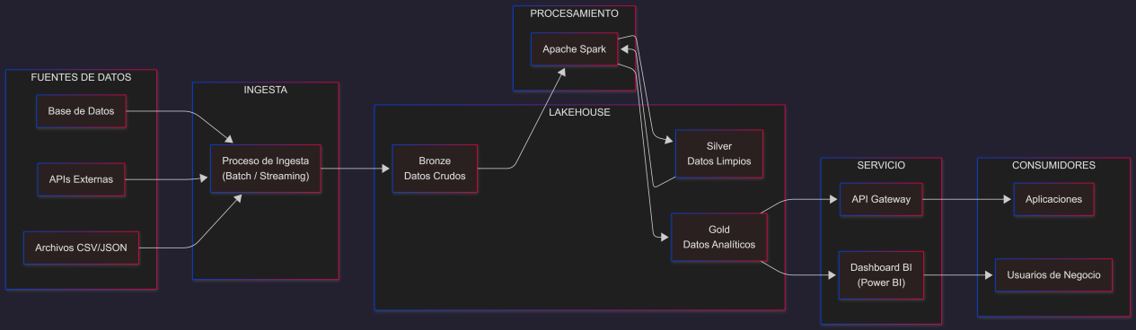El pipeline sigue un enfoque ETL dentro de una arquitectura Lakehouse.
El diagrama muestra cómo los datos se refinan progresivamente hasta convertirse en los gráficos y métricas que el administrador del market utiliza para su gestión diaria.

MODELO DE DATOS Y DICCIONARIO ESTRATÉGICO

Modelo de Datos (Entidad - Relacion)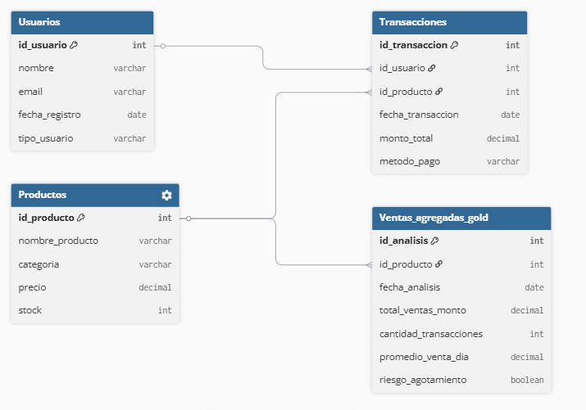

3.2 Diccionario de Datos (Métricas de Negocio - Capa Gold)

Nombre del Campo | Tipo de Dato | Descripción Funcional/Técnica | Valores Permitidos / Restricciones
id_producto | INT | Clave foránea que conecta con la tabla maestra de productos. | Not Null / Debe existir en tabla Productos.
fecha_analisis | DATE | Fecha en que se realiza el cálculo de métricas. | Formato YYYY-MM-DD.
total_ventas_monto | DECIMAL | Sumatoria del monto total de ventas del producto en el día. | Valor >= 0.
cantidad_transacciones | INT | Conteo total de tickets de venta | Entero positivo.
promedio_venta_dia | DECIMAL | Media aritmética de ventas diarias calculada por Spark. | Valor >= 0.
stock_seguridad | INT | Cantidad mínima definida para evitar quiebres. | Entero >= 0.
Riesgo_agotamiento | boolean | Prediccion generada por ml | 0=estable 1=riesgo
Tendencia_consumo | varchar | Clasificacion rotacion producto basado en historial | Alto, medio, bajo

La tabla de Métricas de Negocio representa el estado final del dato tras pasar por el pipeline de procesamiento. A diferencia de las tablas operacionales, esta estructura está optimizada para la toma de decisiones:
Agregación Temporal: Los datos son consolidados diariamente, permitiendo que el Dashboard cargue de forma instantánea sin necesidad de recalcular miles de transacciones individuales.
Lógica Predictiva: El campo tendencia_consumo es el resultado de un análisis comparativo entre las ventas actuales y el promedio histórico, permitiendo al administrador identificar productos "estrella" o productos en riesgo de estancamiento.
Soporte de IA: Esta tabla sirve como la fuente de entrada (input) para el modelo de Machine Learning, proporcionando las variables necesarias para predecir comportamientos futuros

4. CONFIGURACIÓN Y DOCUMENTACIÓN (README.MD)
El repositorio de BearpAI ha sido diseñado bajo estándares de ingeniería de software para asegurar que cualquier desarrollador o analista pueda replicar el entorno de trabajo de manera rápida y sin errores de compatibilidad.

4.1 Guía de ejecución y entorno Docker
Para garantizar que el sistema funcione en cualquier computador, se utiliza Docker como herramienta de orquestación. Esto elimina el problema de "en mi máquina sí funciona". El proceso de ejecución consta de los siguientes pasos:
Levantamiento de Infraestructura: Mediante el comando docker-compose up -d, se despliega un contenedor con PostgreSQL, configurando automáticamente las credenciales, el puerto y el almacenamiento persistente para los datos de IAMarket.
Instalación de Dependencias: Se utiliza un archivo requirements.txt para instalar las librerías necesarias (PySpark, Scikit-learn, Pandas) en el entorno local o virtual de Python 3.9.
Ejecución del Pipeline: El comando python scripts/procesamiento.py dispara el flujo completo: lee los CSV de la carpeta /data, aplica la lógica de limpieza y carga los resultados finales en la base de datos.

4.2 Control de versiones y repositorio GitHub
La gestión del proyecto se realiza de forma profesional a través de Git, utilizando GitHub como servidor centralizado. Esto permite:
Trazabilidad: Cada cambio en el código, los diagramas o la documentación está registrado con un autor y una fecha específica.
Estructura Organizada: El repositorio sigue una jerarquía clara:
/scripts: Lógica de procesamiento y algoritmos de IA.
/data: Archivos fuente (Capa Bronze).
/docs: Diagramas de flujo, WBS y este documento técnico.
/notebooks: Espacio de experimentación y análisis exploratorio.
Documentación Viva: El archivo README.md sirve como punto de entrada único, permitiendo que el equipo o los evaluadores comprendan el alcance del proyecto, las tecnologías utilizadas y los pasos para visualizar los Dashboards de manera inmediata.
Se aplican controles de calidad mediante consultas en Spark SQL para validar consistencia, rangos y ausencia de valores nulos

6. CIERRE
BearpAI representa una solución integral de Business Intelligence. Al implementar una arquitectura Lakehouse, IAMarket no solo previene el agotamiento de stock, sino que adquiere una ventaja competitiva mediante el análisis de tendencias y el uso de IA. Este proyecto demuestra que una gestión basada en datos es el motor para un crecimiento escalable y una comprensión profunda del comportamiento del consumidor.

